MEARS
KORONAVIRUSI / COVID-19
Albanian

Çfarë është KORONAVIRUSI/ COVID -19?
Koronaviruset janë një familje e madhe virusesh që janë të zakonshme nëpër botë. Këto viruse mund të shkaktojnë simptoma të lehta që variojnë nga temperatura dhe kolla deri te probleme më të rënda si pneumoni e rëndë, marrje fryme dhe vështirësi në frymëmarrje.
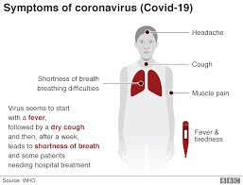
- Dhimbje koke
- Kollë
- Dhimbje muskujsh
- Temperaturë dhe lodhje
- Mungesë frymëmarrjeje
- Virusi duket se fillon me temperaturë, e ndjekur nga një kollë e thatë dhe pas një jave, çon në marrje fryme dhe disa pacientëve u nevojitet trajtim spitalor.
Çfarë duhet të bëj nëse mendoj se jam i rrezikuar?
Nëse kohët e fundit keni udhëtuar, mund të jeni në rrezik më të lartë për COVID-19 (koronavirusin). Informacioni i mëposhtëm duhet t’ju ndihmojë të kuptoni nëse ju nevojitet të merrni masa të mëtejshme.
Deri më datë 3 mars 2020, zonat e rrezikut janë: Provinca Hubei, Wuhan në Kinë, Irani, Italia e Veriut, Tajlanda, Japonia, Republika e Koresë, Hong-Kongu, Tajvani, Singapori, Malajzia, Makau, Vietnami, Kamboxhia, Laosi, Mianmari dhe Ishujt Tenerife. Për të qëndruar i përditësuar, vizitoni: https://www.gov.uk/guidance/coronavirus-covid-19-information-for-the-public#risk-level

ËSHTË E RËNDËSISHME që personat që kanë udhëtuar në 14 ditët e fundit në ndonjë prej këtyre vendeve të konsideruara si me rrezik më të lartë për COVID-19, të informojnë Migrant Help në numrin 0808 801 0503 dhe Menaxherin e Shërbimeve të Strehimit të MEARS sa më shpejt të jetë e mundur, EDHE NËSE NUK KENI ASNJË SIMPTOMË. Ata do të sigurohen që ju të merrni ndihmën dhe kujdesin mjekësor që mund t’ju nevojitet në përputhje me Udhëzimet e Shëndetit Publik.
Nëse keni nevojë të flisni me një doktor, telefononi numrin 111 (Anglia dhe Skocia) ose numrin 0300 200 7885 (Irlanda e Veriut) dhe informoni centralistin për udhëtimin tuaj së fundi.

KËSHILLIM SHËNDETËSOR PUBLIK
NDIHMONI NË PËRHAPJEN E PARANDALIMIT
Ashtu si gripi sezonal, për Koronavirusin (COVID-19) aplikohen të njëjtat këshilla të shëndetit publik, që kur kolliteni ose teshtini të mbuloni gojën dhe hundën me një pecetë, ta hidhni atë me kujdes pas përdorimit dhe të lani duart.
Pasi gripi dhe viruset e ngjashme infektive fillojnë të përhapen, metoda më e mirë për parandalimin e mëtejshëm është higjiena e mirë personale. Larja e duarve rregullisht do të ndihmojë në parandalimin e përhapjes së gripit dhe viruseve të tjera.
Nëse nuk ndiheni mirë dhe dyshoni se mund të jeni ekspozuar ndaj Koronavirusit (COVID-19) duhet të qëndroni në shtëpi dhe të njoftoni sa më shpejt të jetë e mundur Menaxherin e Shërbimit të Strehimit. Mos dilni jashtë apo mos u shkoni për vizitë të tjerëve në banesat e tjera, Menaxheri i Shërbimit të Strehimit do të marrë masa për të mbrojtur mirëqenien tuaj.

Faleminderit për bashkëpunimin tuaj

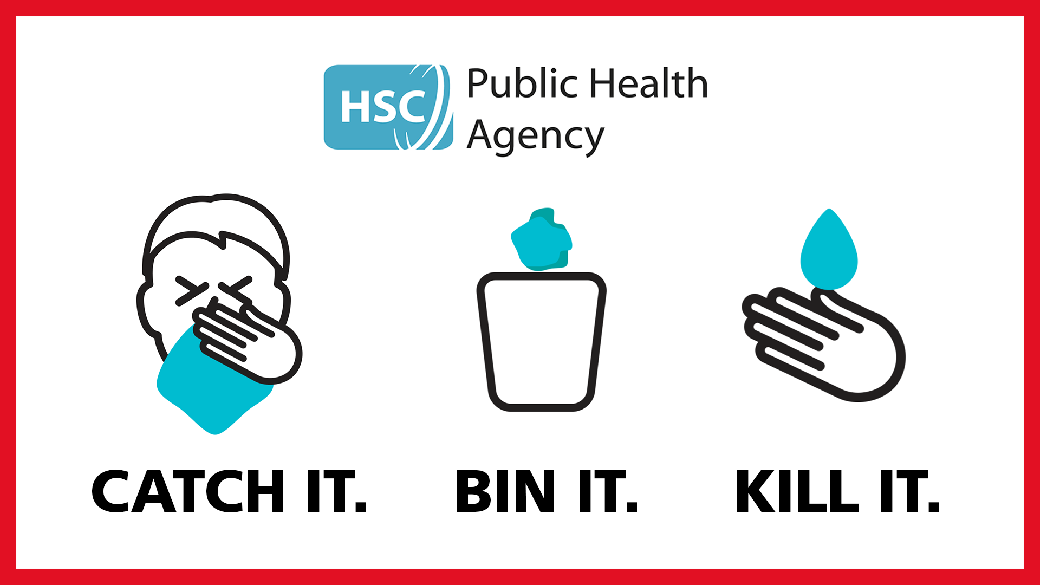
Eliminojeni.

Hidheni në kosh.

Kapeni

